Centro de Formación Profesional SOLVAM Sistemes Informàtics

Unitat 5. GNU LINUX

**Activitat 1**

1. Crea la següent estructura de directoris utilitzant rutes relatives. Al finalitzar pots executar l’ordre *tree* per comprovar que tot és correcte.

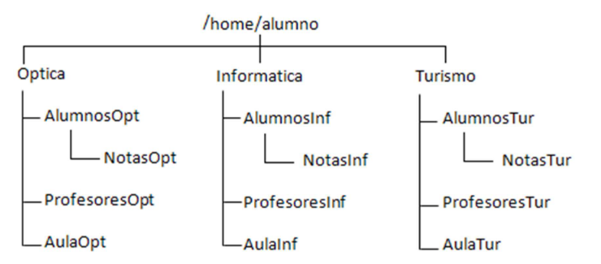

alumno@1DAW15:~$ mkdir ./Optica ./Informatica ./Turismo

alumno@1DAW15:~$ mkdir -p

./Optica/AlumnosOpt/NotasOpt ./Optica/ProfesoresOpt ./Optica/AulaOpt

alumno@1DAW15:~$ mkdir -p

./Informatica/AlumnosInf/NotasInf ./Informatica/ProfesoresInf ./Informatica/AulaInf

alumno@1DAW15:~$ mkdir -p

./Turismo/AlumnosTur/NotasTur ./Turismo/ProfesoresTur ./Turismo/AulaTur

alumno@1DAW15:~$ tree ./Optica ./Informatica ./Turismo

1. Estant en /home/alumno crea dins del directori AlumnosInf els fitxers alu1.txt, fotoalu1.jpg, alu2.txt utilitzant sols una ordre. Pots fer-ho tant de forma absoluta com relativa.

alumno@1DAW15:~$ touch ./Informatica/AlumnosInf/alu1.txt ./Informatica/AlumnosInf/fotoalu1.jpg ./Informatica/AlumnosInf/alu2.txt

1. Crea al mateix directori dos arxius ocults anomenats secret.txt i DNI.jpg utilitzant sols una ordre.

alumno@1DAW15:~$ touch ./Informatica/AlumnosInf/.secret.txt ./Informatica/AlumnosInf/.DNI.jpg

1. Llista tot el contingut del directori AlumnosInf, inclús els arxius ocults.

alumno@1DAW15:~$ ls -a ./Informatica/AlumnosInf/

1. Estant en AulaOpt, canvia a NotasOpt utilitzant rutes relatives. Comprova que realment estàs dins d’aquest directori.

alumno@1DAW15:~/Optica/AulaOpt$ cd ./../AlumnosOpt/NotasOpt/

[alumno@1DAW15](mailto:alumno@1DAW15):~/Optica/AlumnosOpt/NotasOpt$ pwd

1. Estant en /home/alumno, copia tot el contingut de la carpeta AlumnosInf a AlumnosTur sense eixir de la carpeta.

alumno@1DAW15:~$ cp -r ./Informatica/AlumnosInf/* ./Turismo/AlumnosTur/

1. Des de Turismo i gastant rutes absolutes, canvia el nom del directori AulaOpt per a que pase a dir-se AulaOptica.

alumno@1DAW15:~/Turismo$ mv /home/alumno/Optica/AulaOpt/ /home/alumno/Optica/AulaOptica

1. Des de Optica copia el directori NotasOpt al directori Turismo. Després esborra aquesta copia.

alumno@1DAW15:~/Optica$ cp -r ./AlumnosOpt/NotasOpt/ ./../Turismo/

alumno@1DAW15:~/Optica$ rm -rf ./../Turismo/NotasOpt/

1. Torna al teu directori personal de la forma més curta que sàpigues. Esborra des de eixe lloc el directori AlumnosInf i tot el seu contingut.

alumno@1DAW15:~/Optica$ cd ~

alumno@1DAW15:~/Optica$ rm -rf ./Informatica/AlumnosInf/